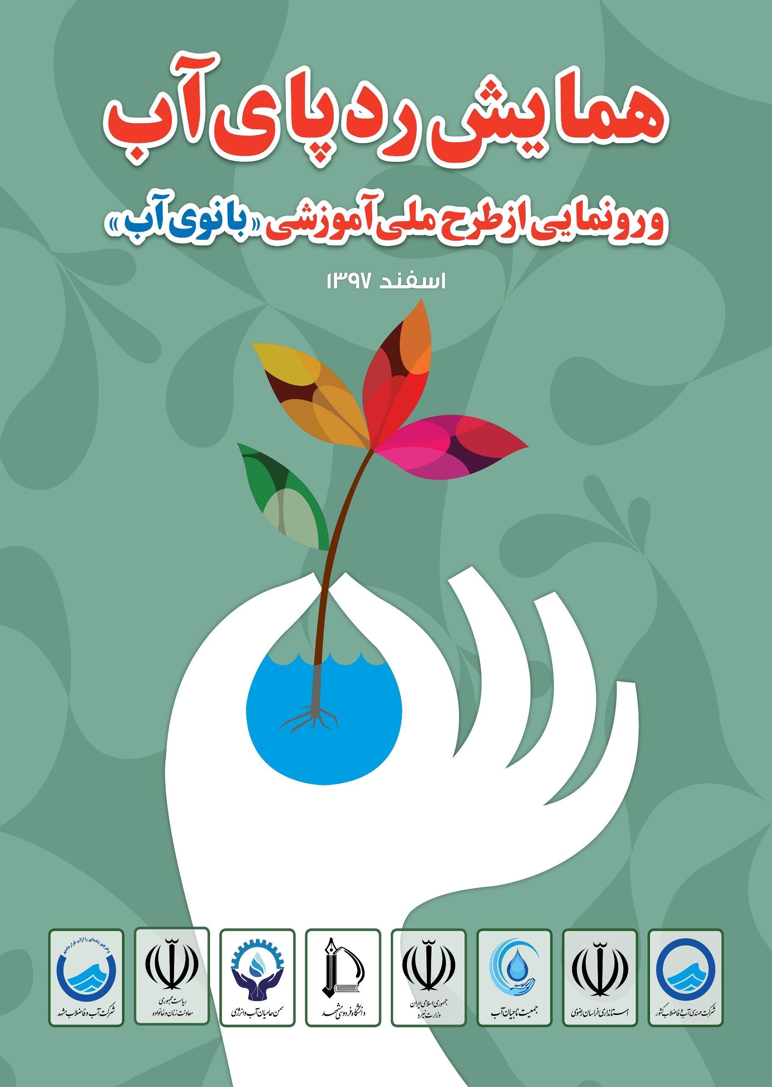

مقدمه
ایران هم اکنون در حال تجربه مشکلات جدی در موضوع آب است. بحران آب در ایران ناشی از سلسله چالش‌ها و مشکلات ناشی از کمبود آب و استفاده نادرست از منابع آب می باشد. خشکسالی‌های مکرر توأم با برداشت بیش از حد آب‌های سطحی و زیرزمینی از طریق شبکه بزرگی از زیرساخت‌های هیدرولیکی و چاه‌های عمیق، وضعیت آب کشور را به سطح بحرانی رسانده ‌است. رشد جمعيت و افزايش نياز آبي، محوريت كشاورزي، عوامل فرهنگي، كامل نبودن قوانين و مقررات آب و همچنین خشكسالي از جمله عواملي هستند كه در اضافه برداشت آب نقش عمده دارند. از نشانه‌های این وضعیت بحرانی می توان به خشک شدن دریاچه‌ها، رودخانه‌ها و تالاب‌ها، کاهش سطح آب‌های زیرزمینی، فرونشست زمین، کاهش کیفیت آب، فرسایش خاک، بیابان‌زایی و بروز طوفان‌های گرد و غبار بیشتر اشاره نمود.
در این میان استان خراسان رضوی به دليل موقعيت و شرایط جغـرافيايي خود، دارای اقلیمی خشک و نیمه خشک میباشد. در حال حاضر حدود 80 درصد از دشت های استان با كسري مخزن روبرو گشته و درنتيجه استان با بحران شديد آب مواجه شده است. گرچه خشكسالي ها در افت سطح آب زيرزميني نقش داشته اند، ولي عامل اصلي ايجاد بحران آب و كسري مخزن اضافه برداشت يا توسعه ناپايدار است در دشتهاي مختلف استان به وقوع پیوسته و كماكان ادامه دارد. رشد جمعيت كشور و عدم مدیریت صحیح مصرف خانوار نیز در شیوع بحران آب بی تاثیر نبوده بطوري كه در مدت حدود 25 سال اخیر جمعیت کشور نزديك به دو برابر افزايش داشته و این در حالی است که سرانه مصرف آب شرب در شهرها 5/1 برابر استاندارد جهانی است.
صرفه جویی آب در منازل در وهله اول ممکن است بی اهمیت به نظر برسد، ولی کسانی که با دشواری های کمبود آب آشنا هستند، می دانند که اگر هر مشترک بتواند نقشی هرچند اندک در صرفه جویی آب ایفا کند، با توجه به تعداد زیاد مشترکان، درنهایت مقدار زیادی آب صرفه جویی خواهد شد. جهت بکارگیری راهکارهای مناسب برای مدیریت هرچه بهتر منابع آب، لازم است که از تجارب و توانمندی های همه جامعه بویژه تجارب زنان در خصوص فرهنگ سازی مصرف صحیح آب استفاده شود . این اقدام جامعه ای را از بحران کمبود آب نجات خواهد داد و نقش بانوان خانه دار در این راستا بسیار تعیین کننده است در این راه آنها با آموزش صحیح به فرزندانشان و نیز رعایت مصرف تاثیر گذارترین افراد در کنترل مصرف آب خواهند بود.
در این راستا همایش ردپای آب و رونمایی از طرح ملی آموزشی بانوی آب با حضور مدیران کشوری ، استانی و شهری توسط دفتر روابط عمومی و آموزش همگانی شرکت آب و فاضلاب مشهد در اسفندماه 1397 با حضور بیش از 400 نفر از بانوان فعال در عرصه های مختلف فرهنگی و اجتماعی و فعالین مدنی حوزه فرهنگ سازی مدیریت مصرف آب در دانشگاه فردوسی مشهد برگزار شد. گزارش حاضر مروری بر فعالیت های انجام گرفته در خصوص برگزاری همایش ردپای آب و رونمایی از طرح ملی آموزشی بانوی آب در کلانشهر مشهد می باشد .
طرح ملی آموزشی بانوی آب
«طرح ملی آموزشی بانوی آب» از سوی دفتر روابط عمومی و ارتباطات مردمی شرکت مهندسی آبفا کشور به عنوان یک طرح ملی به تمامی شرکت های آبفای شهری کشور ابلاغ گردید و در طی آن شرکت های آبفا استان آذربایجان شرقی و گیلان اقدام به اجرای این طرح نمودند . در همین راستا شرکت آب و فاضلاب مشهد نیز با همکاری و مشارکت سازمان مردم نهاد (NGO) حامیان آب و انرژی توس و جمعیت ناجیان آب اقدام به برگزاری «طرح ملی آموزشی بانوی آب» با محوریت زنان و مدیریت مصرف آب با رویکرد آموزشی ، ترویجی و پژوهشی نموده است تا با این طرح و با هدف جلب توجه اقشار مختلف جامعه خصوصاً بانوان خانه دار، نگاه توده مردم را به موضوع حیاتی آب معطوف نماید. اهداف، رویکرد و شیوه اجرای «طرح ملی آموزشی بانوی آب» در ادامه آمده است.
اهداف کلی
- ترویج فرهنگ مصرف بهینه آب و استفاده از روش های مناسب
- کاهش سرانه مصرف آب
- جلب مشارکت همگانی
اهداف جزئی
- تشویق مردم به استفاده بهینه از آب
- ایجاد پل ارتباطی موثر و مستمر با مردم
- تشویق شهروندان به استفاده از تجهیزات کاهنده مصرف آب

جامعه مخاطب
- بانوان مجتمع های مسکونی

رویکرد اجرای طرح
- آموزشی
- ترویجی
- پژوهشی

فازبندی عملیاتی
- شناسایی تشکل های مردم نهاد مستعد در شهرهای مختلف کشور
- تهیه محتواهای آموزشی
- شناسائی و هماهنگی با مجتمع های مسکونی تعیین شده
- تدوین برنامه زمانبندی برای حضور در مجتمع های مسکونی مشخص شده
- آغاز فاز اجرایی طرح
- انتقال مفاهیم
- ارزیابی و تهیه گزارشات
محورهای آموزشی
- اصلاح الگوی مصرف
• آشپزخانه
• سرویس های بهداشتی
• نظافت
- کاربرد الگوسازی مادر و کودک در مصرف بهینه
- آب مجازی
محتوای آموزشی
- محتوای حضوری آموزشی:
• برگزاری مسابقه موضوعی
• برگزاری همایش عصرانه آب در مجتمع ها و مکان های تعیین شده
• برگزاری کارگاه های آموزشی برای ساکنین مجتمع ها و یا سایر مکان های مشخص شده با موضوعات آموزشی
• پخش فیلم و انمیشن های آموزشی
- محتوای غیر حضوری آموزشی:
• کتابچه با موضوعات مرتبط با اصلاح الگوی مصرف
• پوستر با مفاهیم بحران آب و شیوه های مصرف بهینه آب
• بروشورهای آموزشی و اطلاع رسانی
• استیکرهای هشدار دهنده و برچسب مصرف صحیح آب
• تیزرهای آموزشی
پرسشنامه پژوهشی
پرسشنامه با سوالاتی در خصوص اطلاعات خانوار، نوع و کیفیت شیرآلات و اطلاعاتی درخصوص فرهنگ مصرف طراحی خواهد شد و بعد از تجزیه و تحلیل داده ها در خصوص میزان مصرف و دلیل مصرف بهینه و غیر بهینه و تعیین نقشه راه آموزش های بعدی می توان تصمیمات مناسبی اتخاذ نمود.

روش های جذب مخاطب
• استفاده از لباس فرم برای تیم آموزش
• طراحی و اجرای تئاتر و موسیقی
• اهدای جوایز ویژه برای مشارکت کنندگان
• اطلاع رسانی قبلی برای حضور
• فضاسازی با استفاده از نقاشی کف ، نصب تابلو، معرفی مشترکین کم مصرف و پرمصرف
• برگزاری پویش جمع آوری داوطلبانه آب خاکستری

اجرای همایش ردپای آب و آیین رونمایی از طرح ملی آموزشی بانوی آب در مشهد مقدس
به همت شرکت آب و فاضلاب مشهد و با حضور سرکار خانم دکتر معصومه ابتکار معاون رئیس جمهور در امور زنان و خانواده، همایش ردپای آب و آیین رونمایی از «طرح ملی آموزشی بانوی آب» در اسفندماه 1397 در کلانشهر مشهد برگزار شد. این همایش توسط شرکت آب و فاضلاب مشهد و با همکاری و همیاری وزارت نیرو، معاونت زنان و خانواده ریاست جمهوری، استانداری خراسان رضوی، دانشگاه فردوسی مشهد و سمن های حامیان آب و انرژی و جمعیت ناجیان آب با حضور بیش از 400 نفر از بانوان فعال در عرصه های مختلف فرهنگی و اجتماعی و فعالین مدنی حوزه فرهنگ سازی مدیریت مصرف آب برگزار گردید.
- معاونت امور زنان و خانواده ریاست جمهوری
- استانداری خراسان رضوی
- دفتر امور اجتماعی وزارت نیرو
- فرمانداری شهرستان مشهد
- شهرداری مشهد
- شرکت مهندسی آبفا کشور
- شرکت آب و فاضلاب مشهد
- شرکت آب و فاضلاب استان آذربایجان شرقی
- شرکت آب منطقه ای استان خراسان رضوی
- شرکت آب و فاضلاب استان خراسان رضوی
- شرکت آب و فاضلاب روستایی خراسان رضوی
- اداره جهاد کشاورزی استان خراسان رضوی
- اداره محیط زیست استان خراسان رضوی
- اداره کل آموزش و پرورش استان خراسان رضوی
- اداره کل تعاون، کار و امور اجتماعی خراسان رضوی
- شرکت برق منطقه ای استان خراسان رضوی
- سازمان آموزش فنی وحرفه ای استان خراسان رضوی
- اداره کل بهزیستی استان خراسان رضوی
- سازمان مردم نهاد خانه محیط زیست
- سازمان مردم نهاد حامیان آب و انرژی توس
- سازمان مردم نهاد جمعیت ناجیان آب
- سازمان مردم نهاد کوتاه قامتان بلندهمت
- دانشگاه فردوسی مشهد
- پارک علم و فناوری خراسان رضوی
- دانشگاه پیام نور مشهد
- دانشگاه آزاد اسلامی واحد مشهد
- مرکز آموزشی فنی و حرفه ای نجمه
- پایگاه های بسیج مشهد
- نظام مهندسی استان خراسان رضوی
- صدا و سیمای استان خراسان رضوی
- روزنامه جام جم
- خبرگزاری ایرنا
- خبرگزاری ایسنا
- دانشجویان
- بانوان خانه دار مجتمع های مسکونی مشهد
میهمانان ویژه حاضر در همایش:
- سرکار خانم دکتر معصومه ابتکار، معاونت ریاست جمهوری در امور زنان و خانواده
- جناب آقای مهندس خوش نیت ، سرپرست فرمانداری مشهد مقدس
- سرکار خانم مهندس شیوا ، مشاور وزیر نیرو در امور زنان و خانواده
- سرکار خانم رمارم، عضو شورای اسلامی شهر مشهد
- جناب آقای خلیلی پیر ، مدیرکل دفتر روابط عمومی و ارتباطات مردمی شرکت مهندسی آبفا کشور
- جناب آقای مهندس علوی ، مدیرعامل شرکت آبفا خراسان رضوی
- جناب آقای مهندس سهرابی ، سرپرست شرکت آبفا روستایی خراسان رضوی
- سرکار خانم مهندس احمدی ، رئيس گروه سياست اجتماعي مرکز امور اجتماعي منابع آب و انرژي وزارت نیرو

گزارش تصویری همایش
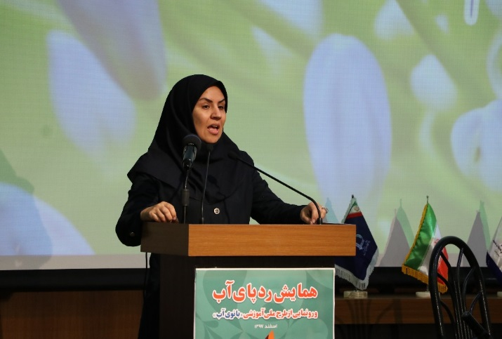
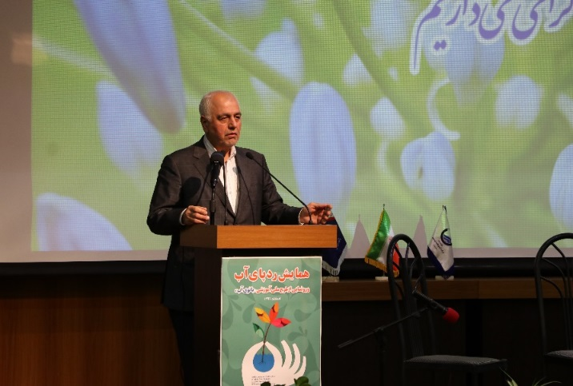
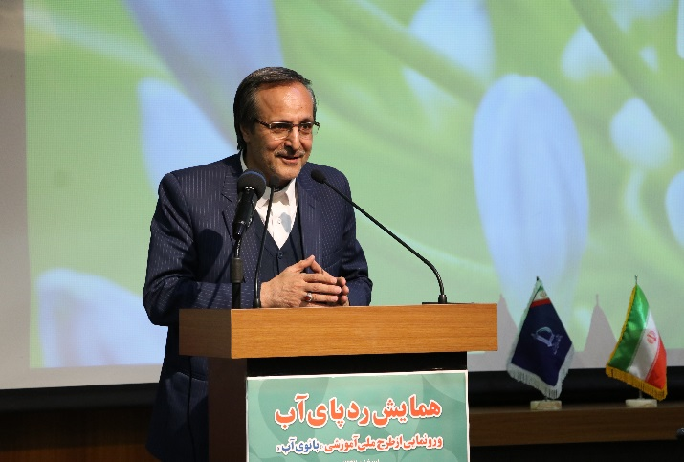
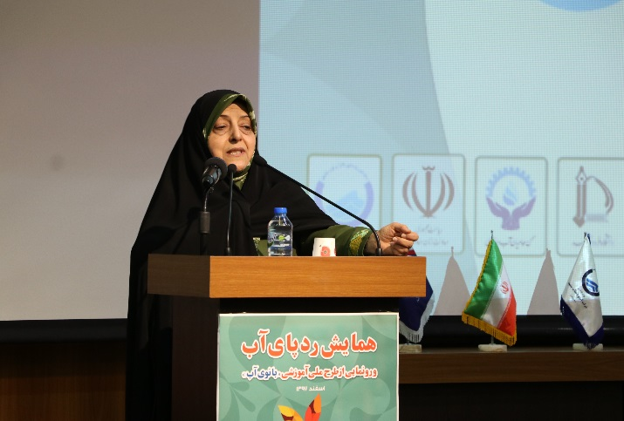
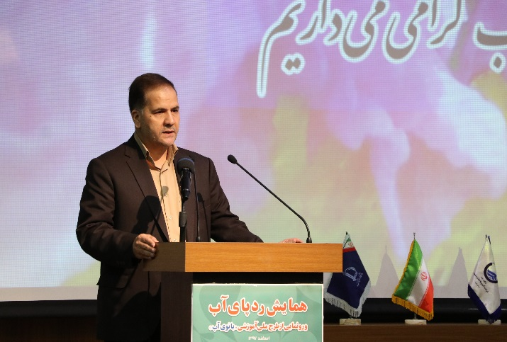
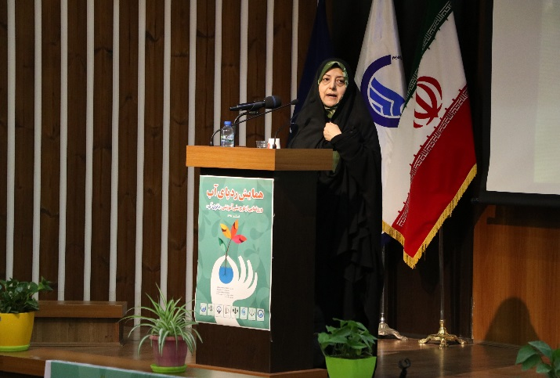
ارایه سخنرانی توسط میهمانان ویژه همایش

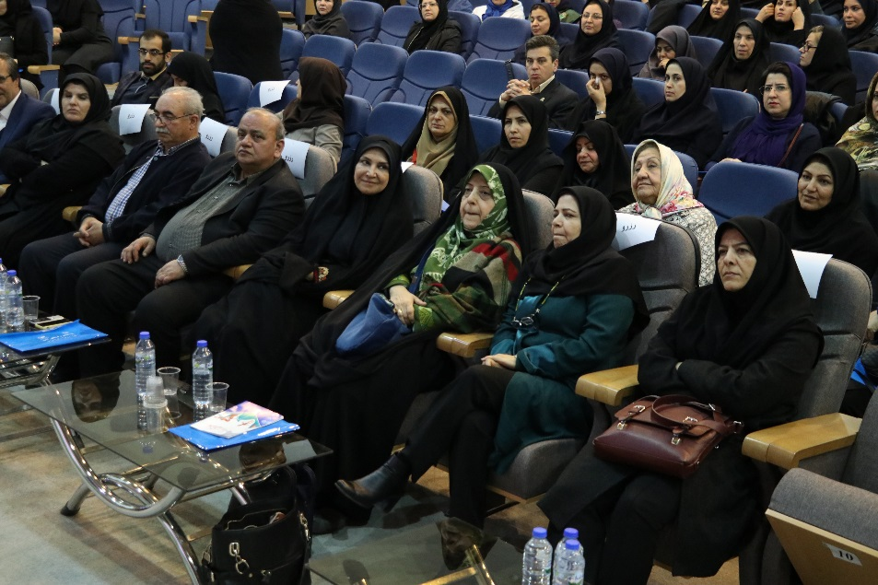
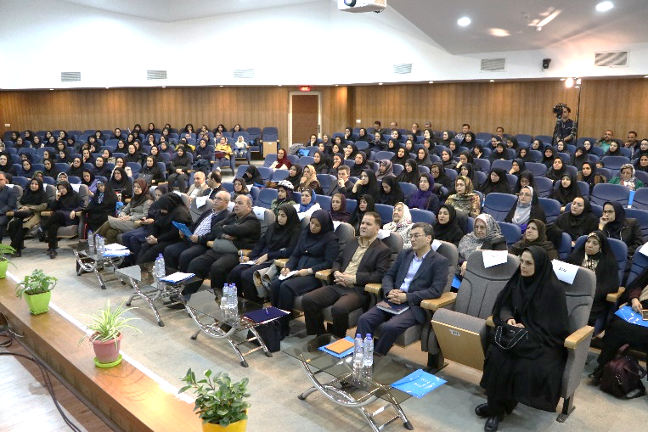
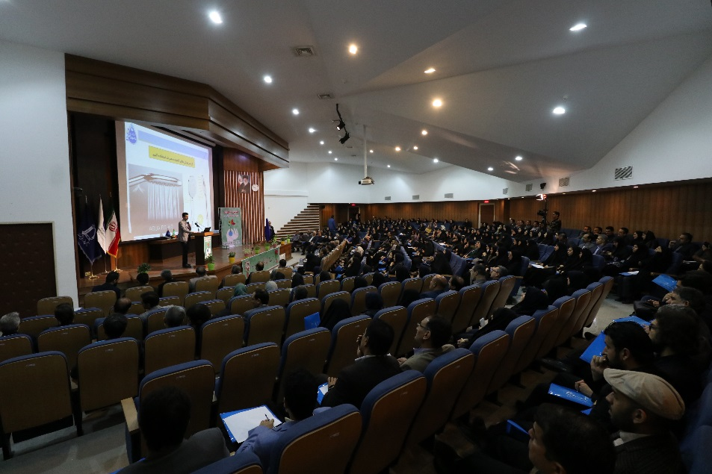

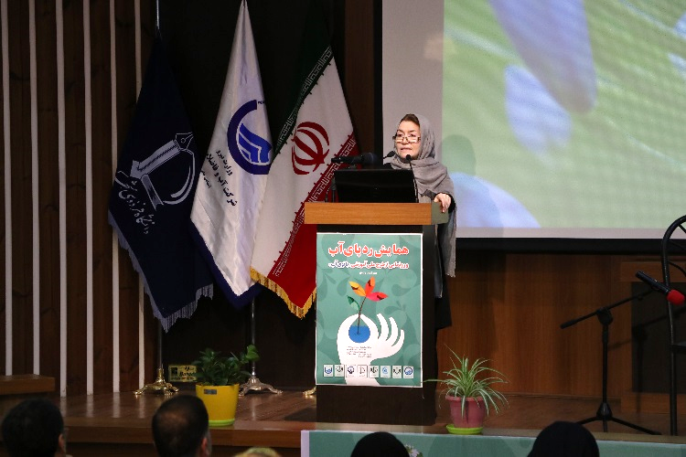
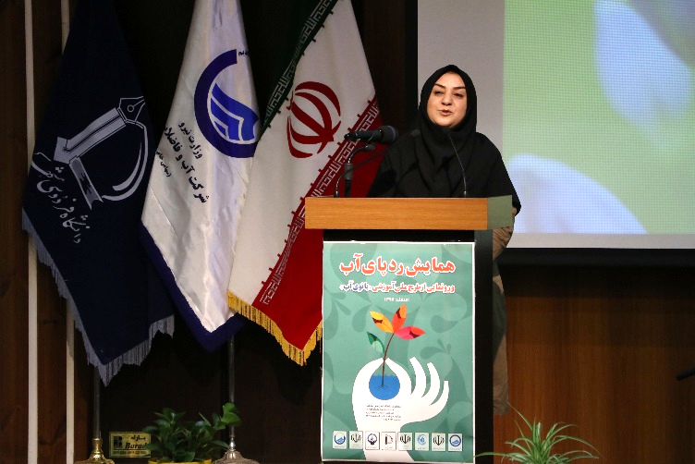
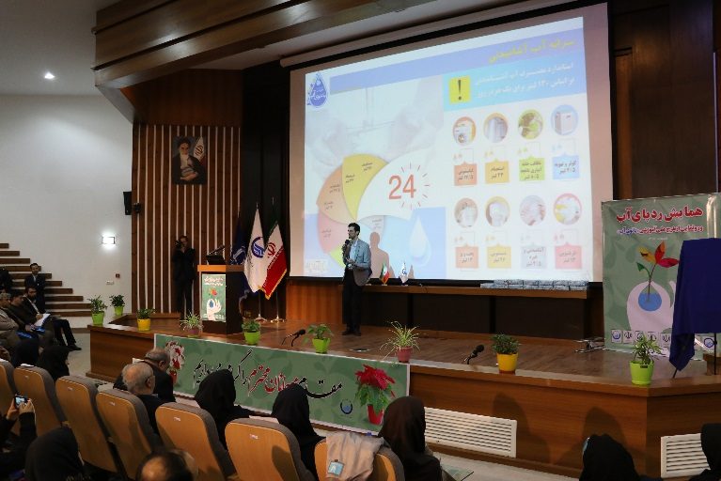
ایراد سخنرانی توسط سازمان های مردم نهاد

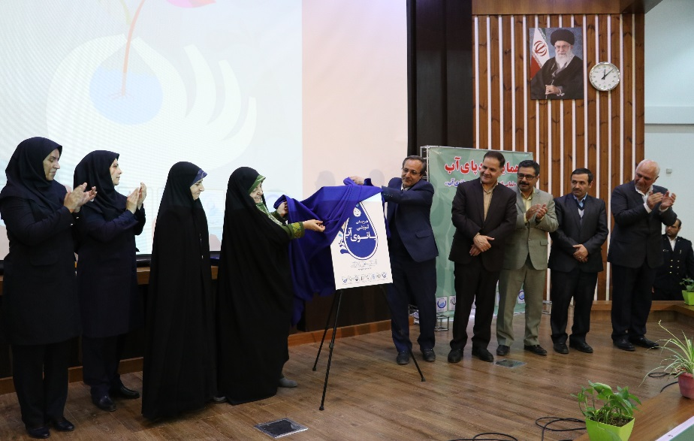
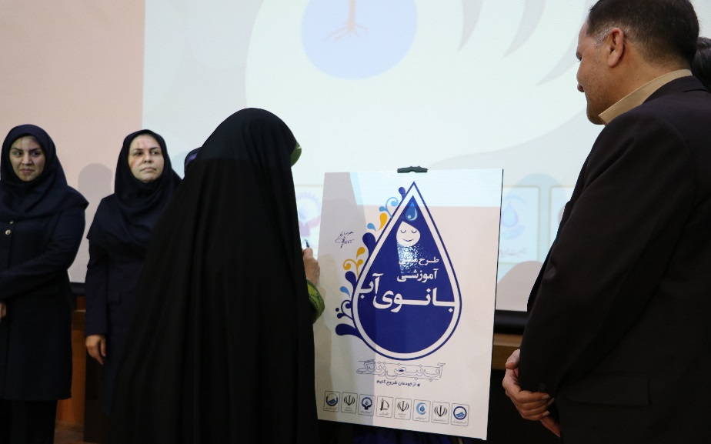
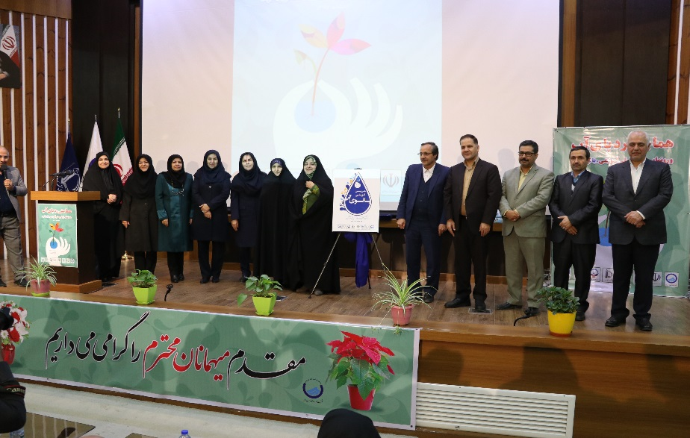
برگزاری آیین رونمایی از طرح ملی آموزشی بانوی آب

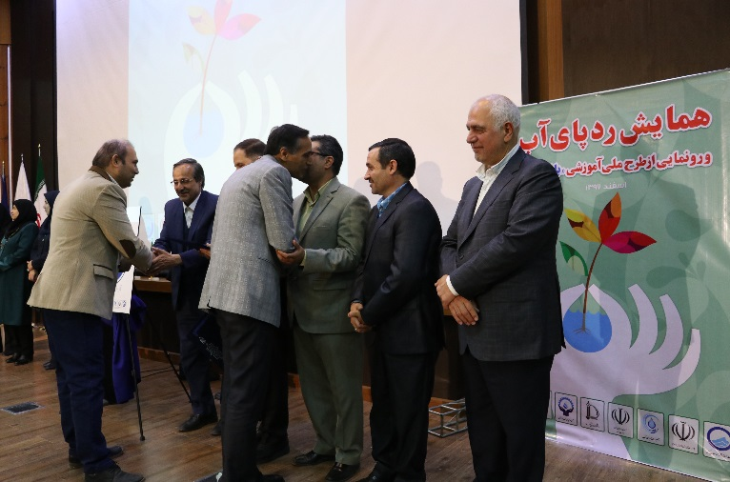
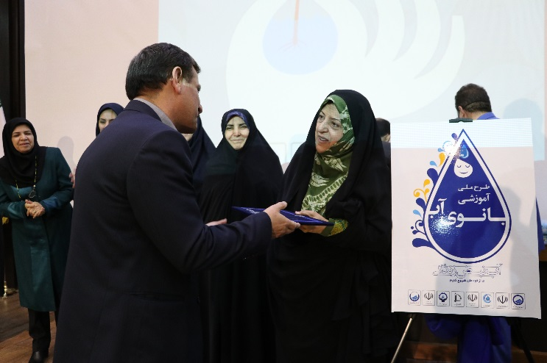
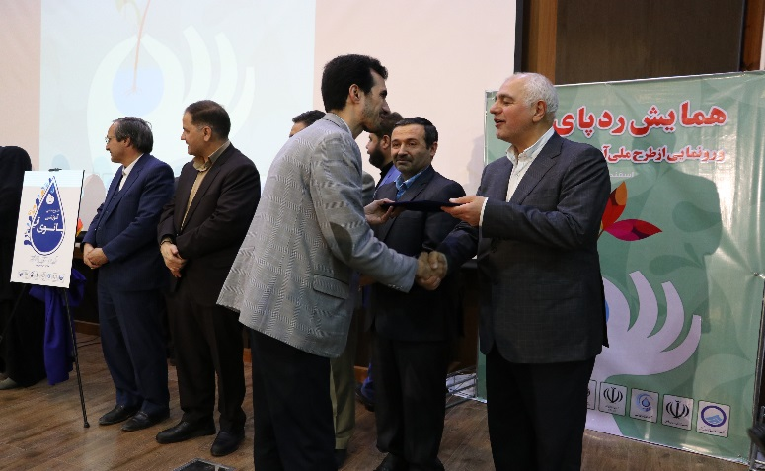
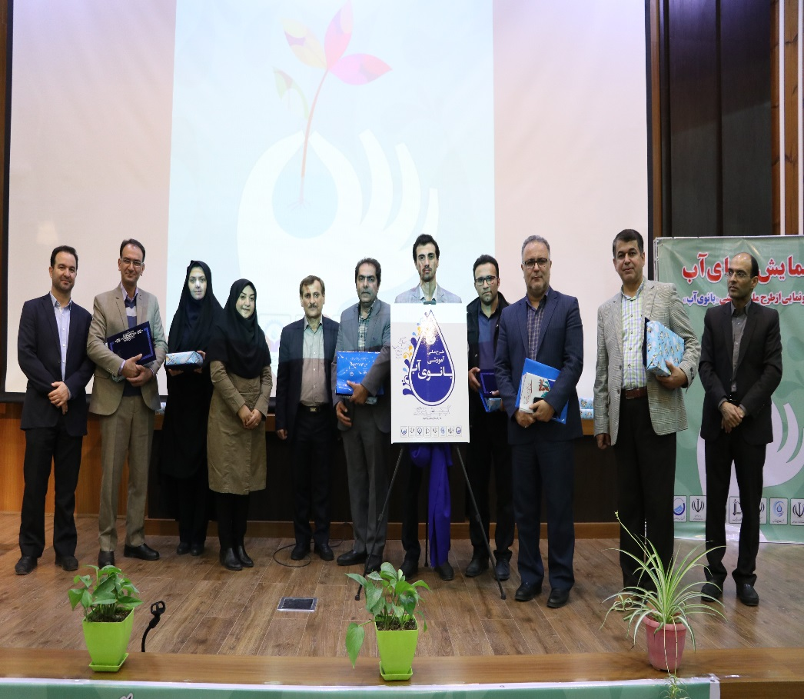
اهدای جوایز به فعالان حوزه فرهنگسازی مصرف بهینه آب
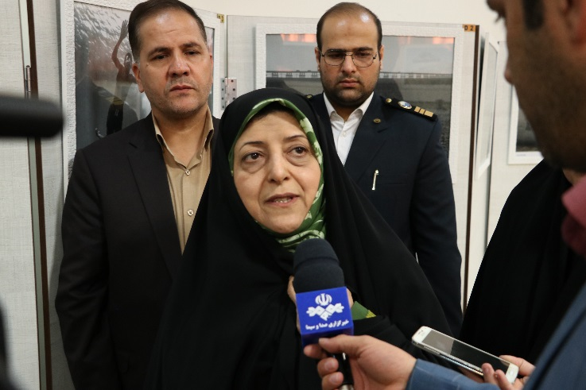
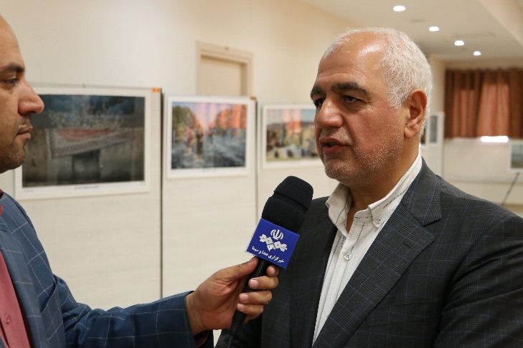
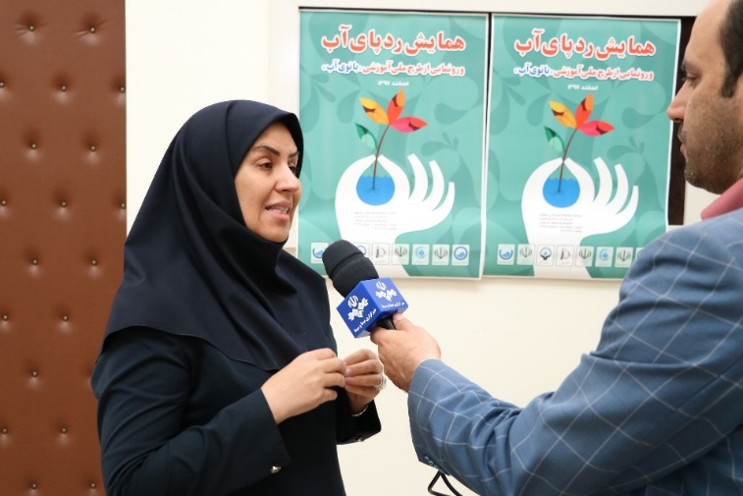
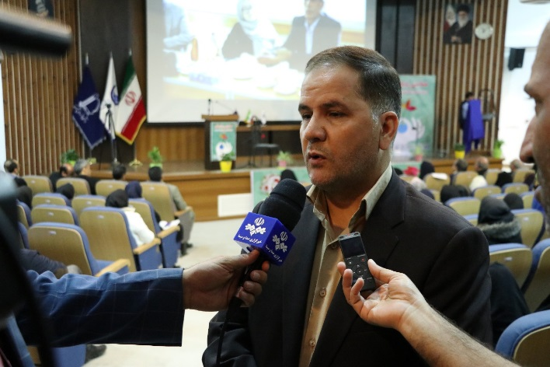
انجام مصاحبه رسانه ها با میهمانان ویژه همایش

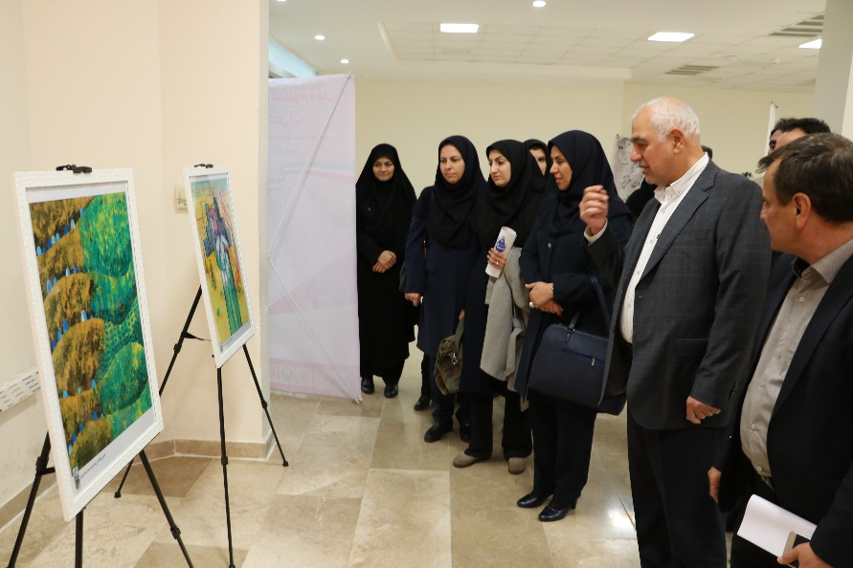
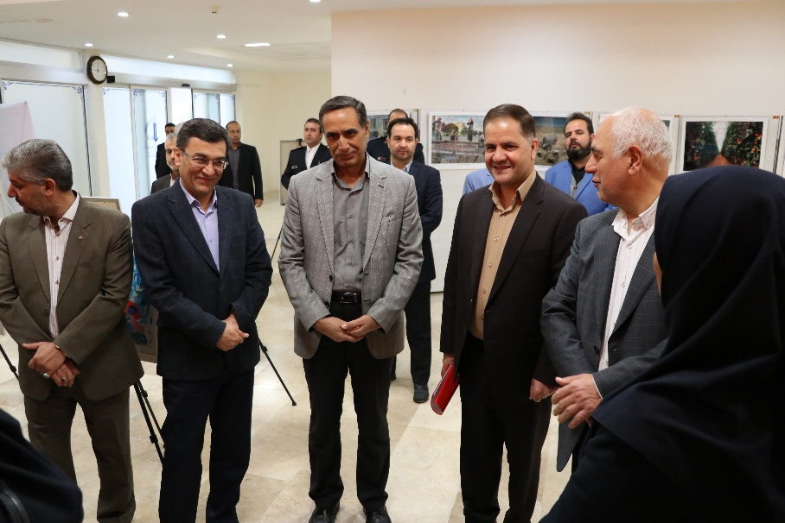
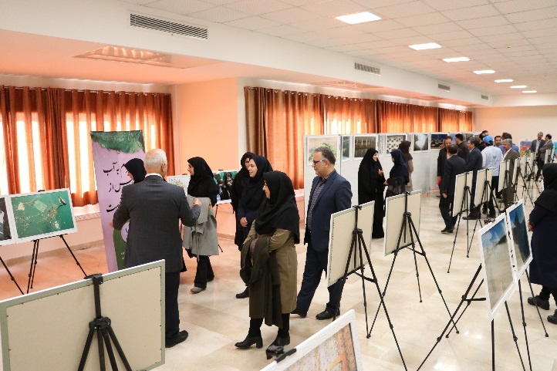
بازدید از نمایشگاه عکس

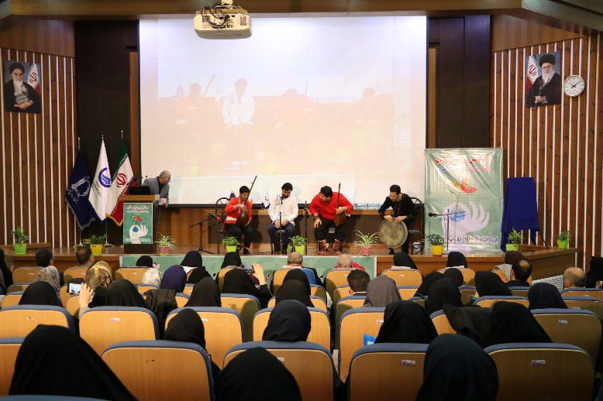
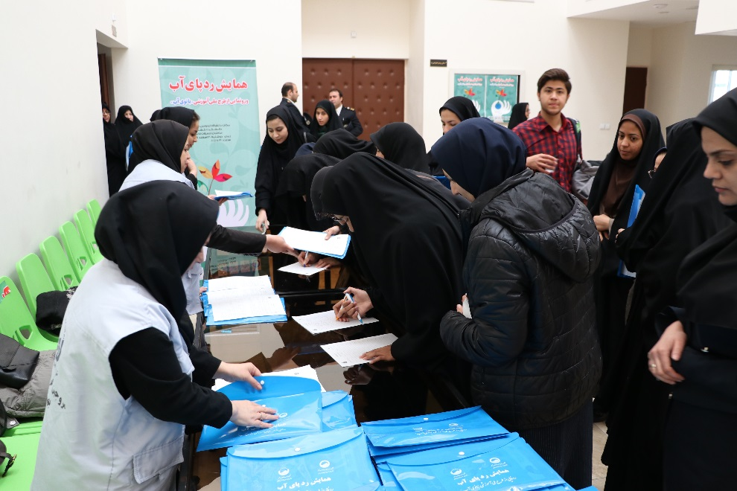
پذیرش میهمانان و اهدای پک آموزشی و تجهیزات کاهنده مصرف آب
اجرای موسیقی سنتی

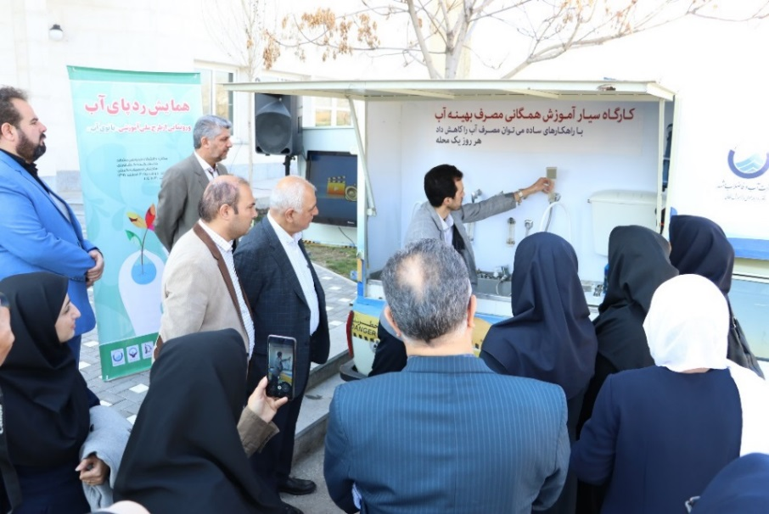
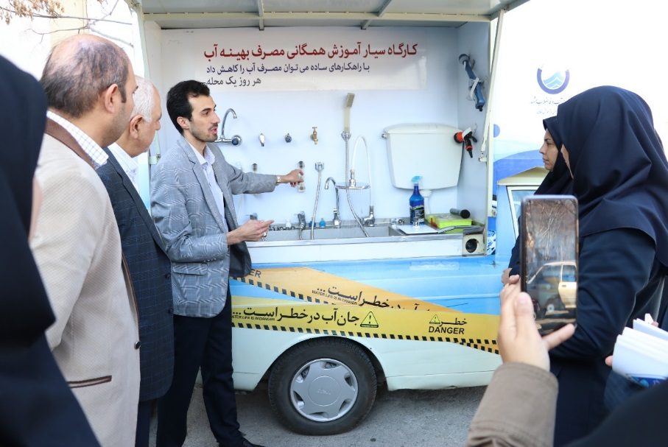
برگزاری کارگاه سیار آموزش همگانی در حاشیه همایش

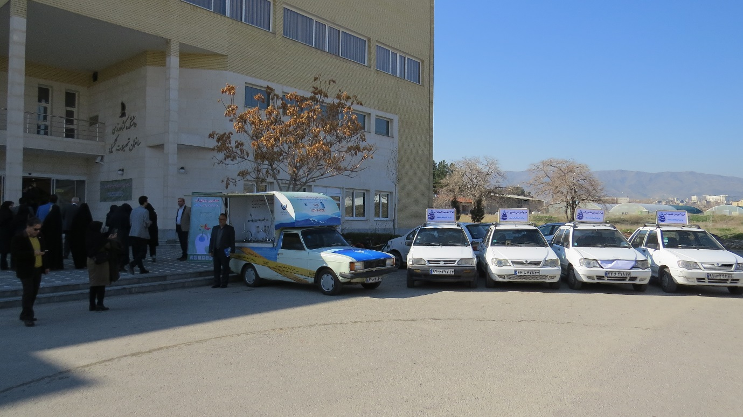
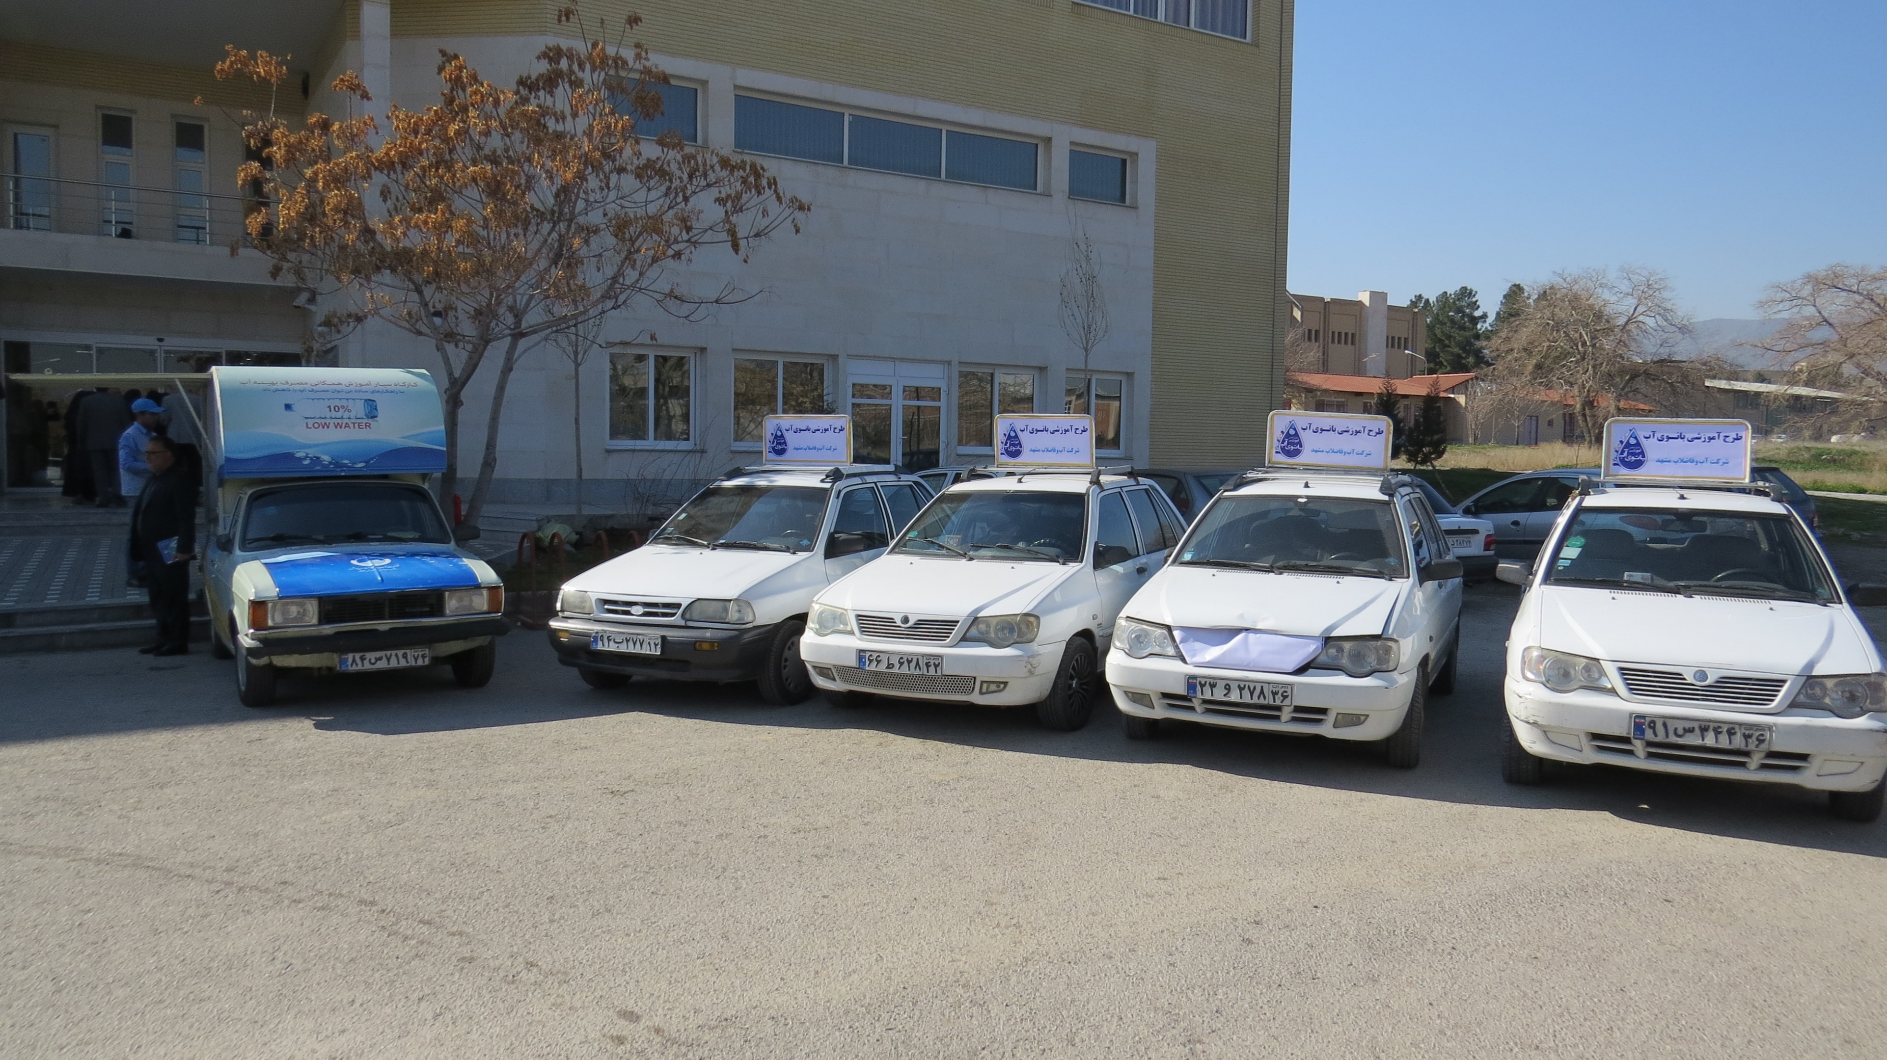
ناوگان خودرویی طرح ملی آموزشی بانوی آب
گزارش تصویری از طرح ملی آموزشی بانوی آب در مجتمع چشم انداز
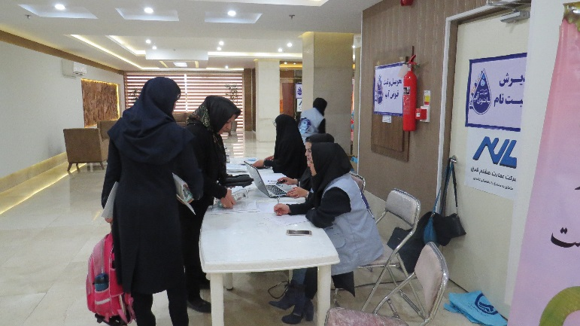
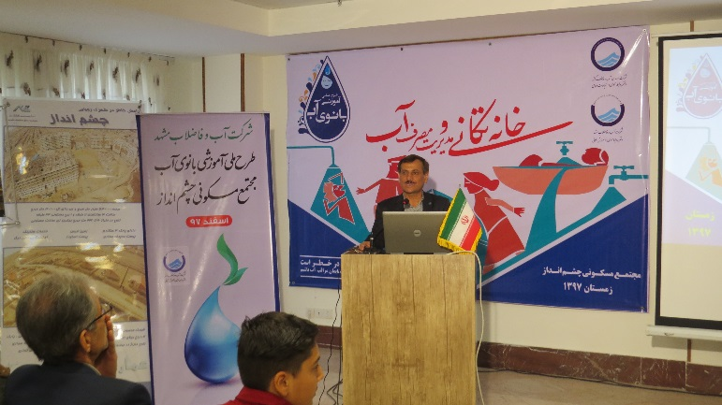

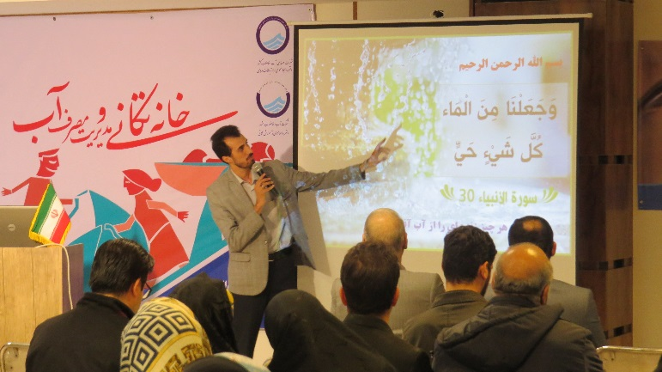
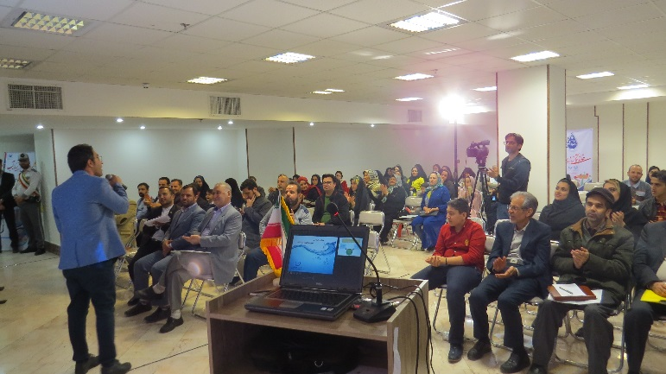

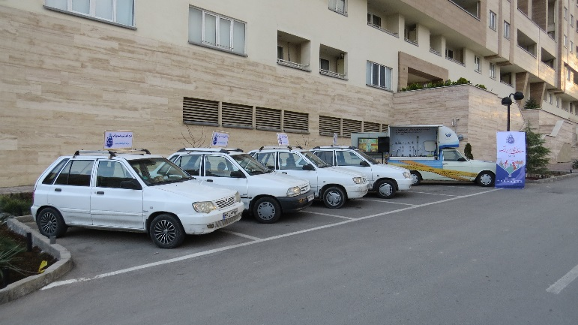
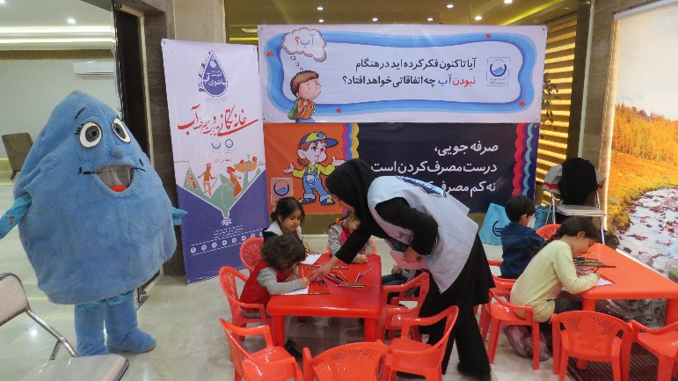

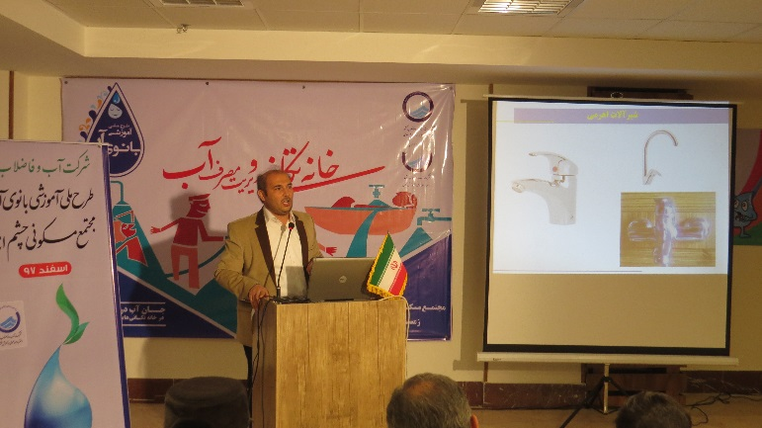
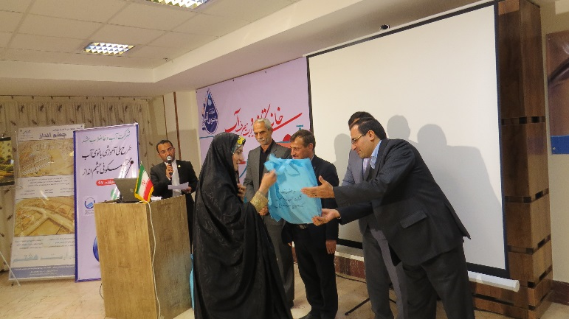

بازتاب رسانه ای همایش ردپای آب و رونمایی از طرح ملی بانوی آب
